**关于“建行杯”****河北省大学生创新大赛（2024）网评项目推荐有关工作的通知**

各高等学校：

为进一步办好“建行杯”河北省大学生创新大赛（2024年），本着“绿色、环保、高效、创新”的办赛原则，本届河北省大学生创新大赛省级项目网评环节，继续采用投智圈项目评审互动平台工具。现将具体推荐要求及相关流程通知如下。

一、推荐要求

1.省赛各参赛院校推荐优秀项目（必须已经在“全国大学生创业服务网”报名）至投智圈参加网评。同时也要在大创网上进行推荐。投智圈和大创网上推荐的项目要完全一致。

2.投智圈上传项目文件包括：

（1）商业计划书（必传，PDF或者WORD格式，大小不超过20M）；

（2）项目路演PPT（必传，PPT或者PDF格式，大小不超过20M）；

（3）一分钟展示视频（可选，建议上传，上传文件要求为MP4格式，视频时长为1分钟，大小不超过20M。生成视频时，建议视频编码为H.264，音频编码为AAC，分辨率为800*600）；

（4）项目相关专利、软著、正式发表论文扫描件PDF版。（可选，建议上传，上传文件中须将全部原件扫描后合并生成一个PDF文件上传，文件命名为:支撑材料）

3.省赛高校参赛项目总数以6月25日“大创网”报名数为准，各赛道按照如下比例进行推荐：高教主赛道按照学校报名数量的2%进行推荐，青年红色筑梦之旅赛道按照3%进行推荐。同时根据上一届各校在全国大赛获奖情况对有关学校进行奖励：每获得全国金奖1个，增加3个推荐名额；每获得全国银奖1个，增加2个推荐名额；每获得全国铜奖1个，增加1个推荐名额。

各高校须在6月27日前将参加省级复赛网络评审的项目上传至投智圈，规定时间未上传的高校视为自动放弃资格。

二、具体推荐操作流程

1.使用投智圈进行校赛的院校

如本校已使用投智圈进行校赛决赛选拔，请校级管理员直接通过“赛事管理”模块中的“赛中赛后管理——参赛项目推荐”，选择校赛决赛赛事，并根据各学校综合考量情况，按推荐优先级先后顺序，将项目加入待推荐列表，再次确认无误后推荐项目参赛。项目团队无需进行二次赛事报名与资料上传。如需进行项目资料的修改完善，则直接登陆后进行资料替换更新即可。

**各学校在推荐时要确定项目排序，并认真审查推荐项目是否符合所属赛道参赛要求，项目一旦推荐至省教育厅后，推荐项目及顺序等信息将不能调整、更换。**

具体操作步骤如下：

（1）选择校赛决赛赛事；

（2）从赛事中按优先级选择项目勾选后加入待推荐列表；

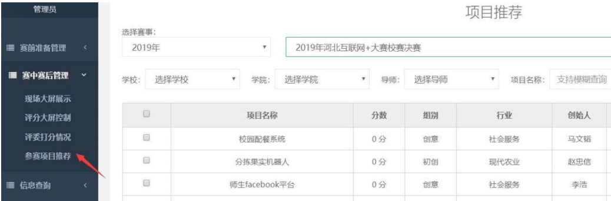

（3）调整或确认待推荐项目顺序；

（4）确认无误后，点击推荐项目；

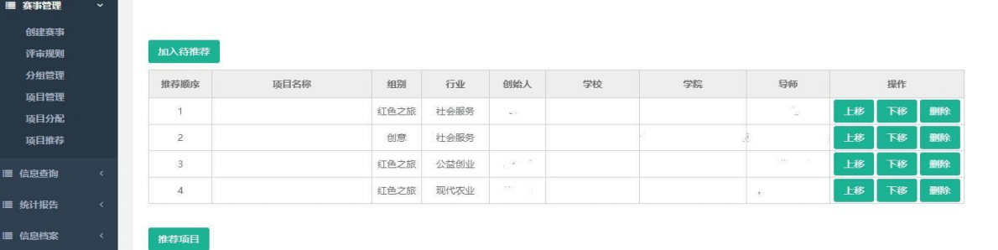

（5）选择—河北省大学生创新大赛（2024）网评赛。

2.未使用投智圈进行校赛的院校

如本校校赛未使用投智圈，请校级管理员创建一个赛事，指定入选省赛项目团队报名参与该赛事，然后再执行“赛事管理”模块中的“赛中赛后管理——参赛项目推荐”选中所有项目推荐参与省赛。创建赛事及学生如何报名请具体操作参见QQ群文件（QQ 群号：274816751）。

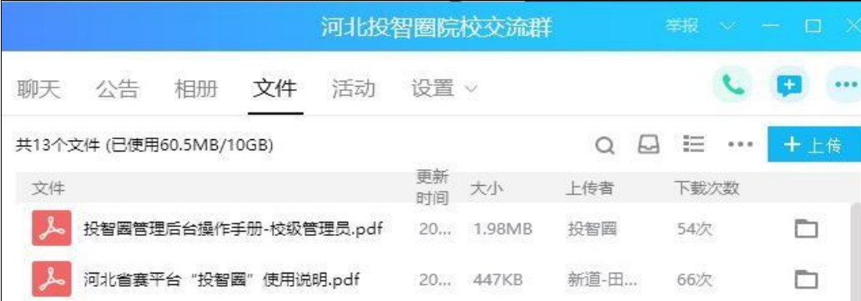

三、其他事宜

1.**本届大赛各高校项目名称、项目负责人、团队成员、指导教师等信息均以投智圈导出信息为准。**

各高校在投智圈完成省赛网评推荐后在“信息查询-推荐项目查询-右上角点击‘下载项目列表’”（序号列为推荐顺序序号，注意下载后不得随意更改），各高校盖章扫描版及Excel版命名为“XX校创新大赛信息确认表”于6月28日8:00前发送邮箱dachuangzhongxin@neuq.edu.cn。

2.各有关学校要严格开展参赛项目审查工作，确保参赛项目的合规性和真实性。审查主要包括参赛资格以及项目所涉及的科技成果、知识产权、财务状况、运营、荣誉奖项等方面。

3.省赛各参赛院校投智圈校级管理员账号统一分配，尚未领取账号的院校，请由校级管理员直接与投智圈张成龙联系，联系电话：13260252952。

4.产业命题赛道各高校可继续报名，根据有关要求，我省报名截止时间为7月25日，有关事宜另行通知。

河北省大学生创新大赛组委会

2024年6月20日